МБОУ «Гимназия № 20 имени Абдуллы Алиша » |  | ДРУЖБА | Декабрь, 2019 года
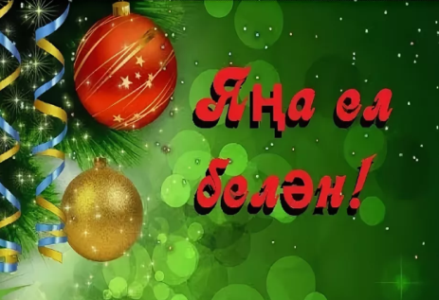 Д у с л ы к 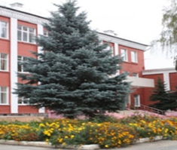
Декабрь, 2019 нчы ел
Яңа ел белән!
Республика семинары узды  03.12 көнне гимназиядә “Башлангыч сыйныф укучыларының метапредмет эшчәнлеген проектлау һәм оештыру” темасына республика семинары узды. Мөгаллимнәр ачык дәресләр, мастер-класслар карадылар, гимназиянең дәрестән тыш эшчәнлеге белән таныштылар. Семинарда катнашучылар Валиева И.Я., Миннуллина Г.С., Бариева А.И., Гизатуллина Л.Ф., Җаббарова А.Ф., Сәгъдиева И.М., Сафиуллина Л.Р. күрсәткән чараларга югары бәя бирделәр, Ф.Н. Хәкимованың гамәли чыгышын бик яратып тыңладылар.  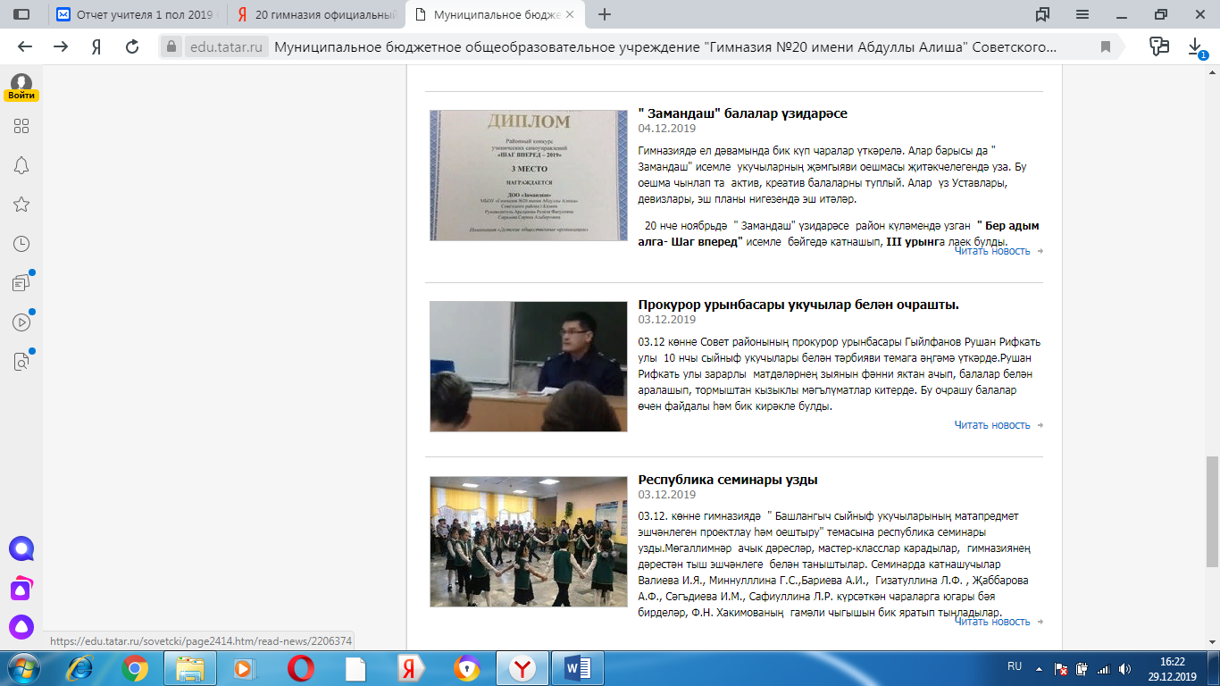Якутия делегациясе бездә кунакта  16.12 көнне гимназиядә Якутия делегациясе булып китте. Алар дәресләр,мастер-класслар карадылар, тәнәфестә уйнала торган милли уеннар, музей педагогикасы белән таныштылар. Бу очрашу гимназия коллективы өчен дә кызыклы һәм файдалы булды.  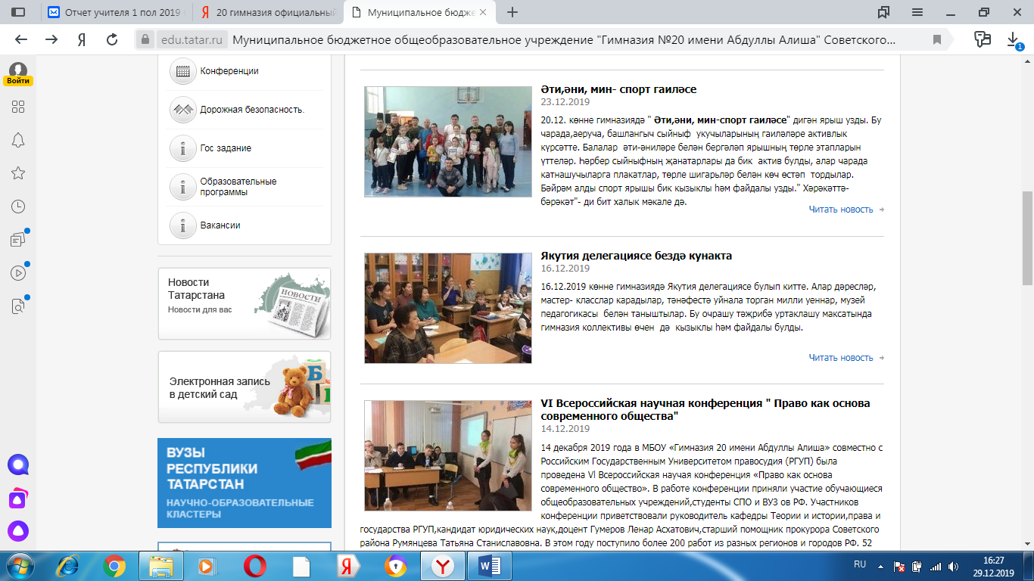Яңа ел алды “Бию фестивале”  26.12 көнне гимназиябездә традицион Яңа ел алды “Бию фестивале” узды. Бу чара инде быел VI тапкыр үткәрелә. Укучыларның чыгышлары елдан- ел камилләшә. Балалар төрле халык, эстрада биюләре белән бергә татар халык биюләрен дә бик яратып, матур итеп башкардылар. Кыш бабай белән Кар кызы да бу чарадан читтә калмады, алар балаларны котладылар, бүләкләр тараттылар. Чара гимназиябезгә чын бәйрәм рухы кертте.  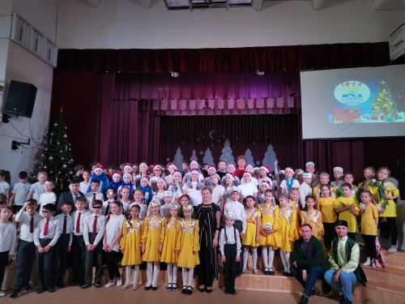  Котлыйбыз!  Ноябрь аенда гимназиябездә үткән “Җәлил укулары” район бәйгесендә безнең укучыларыбыз да катнашкан иде.  7 а сыйныфы укучысы Сиразеева Зәринә (җитәкчесе: Галиева Гөлназ Шамилевна) “Җиңүче” (“Победитель”) исеменә лаек булды!  Белдерү!  9.01 -29.01 Флера Калмурзина премиясенә конкурс кысаларында кул эшләре, милли киемле курчаклар, туган як һәм сугыш темасына А4 форматында рәсемнәр кабул ителә. Бәйге 1 нче февральдә Ф. Калмурзина туган көнен билгеләп үткәндә ясала. | Прокурор урынбасары укучылар белән очрашты  03.12 көнне Совет районының прокурор урынбасары Гыйлфанов Рушан Рифкать улы 10 нчы сыйныф укучылары белән тәрбияви темага әңгәмә үткәрде.  Рушан Рифкать улы зарарлы матдәләрнең зыянын фәнни яктан ачып, балалар белән аралашып, тормыштан кызыклы мәгълүматлар китерде. Бу очрашу балалар өчен файдалы һәм бик кирәкле булды.  «Право как основа современного общества»  14 декабря 2019 года в гимназии совместно Российским Государственным Университетом правосудия (РГУП) была проведена VI Всероссийская научная конференция «Право как основа современного общества». В работе конференции приняли участие обучающиеся общеобразовательных учреждений, студенты СПО и ВУЗ ов РФ. Участников конференции приветствовали кандидат юридических наук, доцент РГУП Гумеров Ленар Асхатович, старший помощник прокурора Советского района Румянцева Татьяна Станиславовна.  Самая многочисленная делегация  (12 чел.) была из Нижнего Новгорода.  ( фотода: конференция күренеше, башы 1 нче биттә)  2 В сыйныфының олимпиадаларда җиңүләре  Олимпиадаларда югары сыйныф укучылары гына түгел, башлангыч сыйныфлар да бик актив катнаша. 2 В сыйныфы (класс җитәкчесе: Хакимова Ф.Н.) укучылары бу яртыеллыкта бик яхшы нәтиҗәләр күрсәттеләр:  1.Россия олимпиадасында Wikind Гадиятов Платон математика фәненнән призер;  2.Россия олимпиадасында (агрономия юнәлеше) буенча 1 нче дәрәҗә дипломы белән Жуков Данила бүләкләнде;  3.Республика олимпиадасында “Мир вокруг нас” Давлетшин Алмаз – призер;  4.Республика олимпиадасында “Мир вокруг нас” Ситдикова Лина – призер;  5.Республика олимпиадасында (математика фәненнән) Давлетшин Алмаз- җиңүче;  6.“Патриоты России” республика бәйгесендә 3 нче дәрәҗә диплом белән Ситдикова Лина бүләкләнде;  7.“Техника чтения” шәһәр олимпиадасында призерлар булып танылдылар: Гадиятов Платон, Жуков Данила, Ситдикова Лина, Шайдуллина Камилла. Котлыйбыз!  Киләчәктә дә уңышлар теләп калабыз |  | “Замандаш” балалар үзидарәсе  Гимназиядә ел дәвамында бик күп чаралар үткәрелә. Алар барысы да “Замандаш” исемле укучыларның җәмгыяви оешмасы җитәкчелегендә уза. Бу оешма чынлап та актив, креатив балаларны туплый. Алар үз Уставлары, девизлары, эш планы нигезендә эш итәләр.  20 ноябрьдә “Замандаш” үзидарәсе район күләмендә узган “Бер адым алга- Шаг вперёд” исемле бәйгедә катнашып, 3 урынга лаек булды.  Әти-әни, мин- спорт гаиләсе  20.12 көнне гимназиядә “Әти-әни, мин- спорт гаиләсе” дигән ярыш узды. Бу чарада, аеруча, башлангыч сыйныф укучыларының гаиләләре активлык күрсәтте. Балалар әти-әниләре белән бергәләп ярышның төрле этапларын үттеләр. Һәрбер сыйныфның җанатарлары да бик актив булды,алар чарада катнашучыларга плакатлар, төрле шигырьләр белән көч өстәп тордылар.Бәйрәм алды спорт ярышы бик кызыклы һәм файдалы узды. “Хәрәкәттә- бәрәкәт”- ди бит халык мәкале дә.  Мәдәниятләр диалогы  11.12 көнне гимназия директоры Арсланова Рәхимә Минвәлиевна Яр Чаллының педагогия университетында узган “Мәдәниятләр диалогы” Бөтенроссия фәнни- гамәли конференциясендә катнашты.  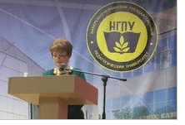  5-11 сыйныфлар арасында “Бию фестивале”  27.12 көнне гимназиябездә 5-11 сыйныфлар арасында “Бию фестивале” үтте . Һәр сыйныф та тырышып, үзенчәлекле итеп әзерләнгән. Укучылар оригиналь,төрле халык, заманча биюләр күрсәттеләр. Бәйгедә бар сыйныфлар да лаеклы урыннар алдылар, ә инде гран-при 8 Б сыйныфына тапшырылды. Катнашкан балаларга, аларны әзерләгән укытучыларга рәхмәт әйтәсе килә!  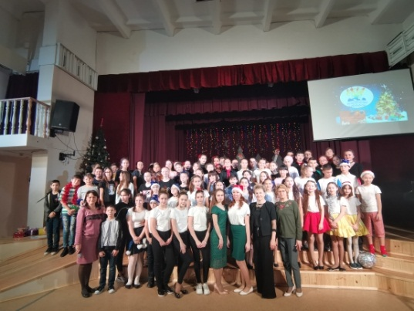

ВОЛШЕБНОЕ ПЕРО
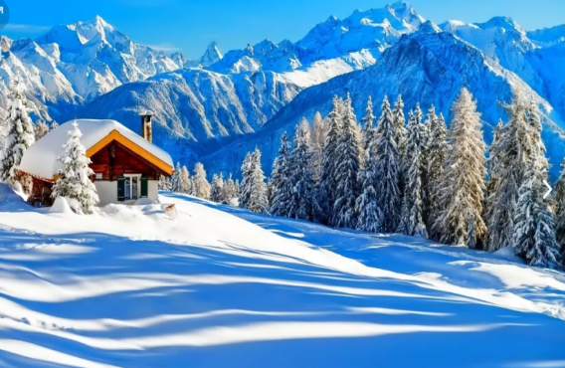  Кышның матур көнендә  Балалар чана шуа,  Тау яны шау-гөр килә  Азат кына юк анда.  Кичен боз өстен ярып,  “Ура!” тавышы ишетелә.  Хоккей уйный егетләр,  Азат кына бер читтә.  Арыды ул, көн узды,  Бар да заяга булды.  Югалган телефоны  Эзләп тә, табылмады.  7 А сыйныфы укучысы:  Галиев Айназ  Татар теле һәм әдәбият  укытучысы:  Галиева Гөлназ Шамилевна  Чаңгыда  Кыш килгәнен көтеп алдык,  Чаңгы-чана шуарга.  Кыш бабай да безнең өчен,  Кар тутырды юлларга.  Саф һавада бигрәк рәхәт,  Тау шуу күңелле.  Әллә кышын туганганмы,  Яратам салкын көнне.  Тик ятсак өйләребездә,  Без кызык табалмабыз.  Әйдә, тауга барабыз да,  Чаңгы-чана шуабыз.  6 нчы А сыйныфы укучысы  Мөшәрапов Камил  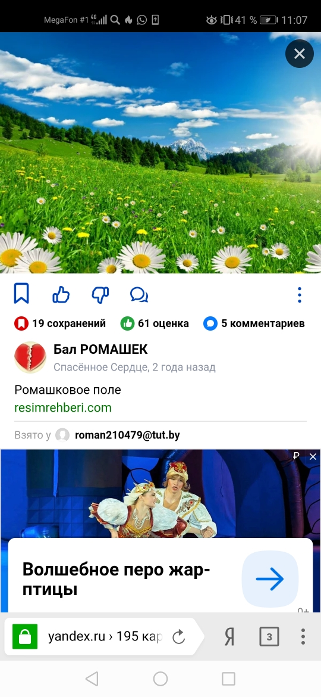  Лучший день лета  Лето- прекрасное время года, которое все проводят по - разному. Особенно, его ждут школьники, в том числе и я.  Мой самый лучший день лета случился в июне. Мне кажется, многие хотят побывать на концерте своего кумира, не так ли? Вот и мы с мамой решили поехать в Ижевск на рок фестиваль “Улетай”. Он длился три дня. Для того, чтобы попасть на “Улетай”, надо обязательно приобрести палатку. Там было много людей и палаток. Это был своеобразный “палаточный городок”. Все веселились, хотя было довольно поздно.  Мой самый лучший день случился 23 июня, на второй день фестиваля. Тогда выступала моя любимая группа Княzz! Мы специально подошли пораньше, чтобы быть ближе. Выступили где-то 5 коллективов перед моей любимой группой, но к этому времени я уже сорвала голос. Думала, что не выдержу уже больше, но когда появился солист группы, усталость как рукой сняло! Я была настолько рада, что даже чуть не заплакала. После выступления, фанатам настолько понравилось все, что они просили его остаться вместе с ними.  Ученица 6 Б класса:  Шаманина Арина  Учитель родного языка:  Арсланова Разиля Фанусовна | Кыш.  Карлар ява, карлар ява,  Күмеп куя юлларны  Истә кала хәтирәләр,  Җилкендереп уйларны.  Кырлар урап, буран дулый,  Салкын көннәре белән  Кыш килә туган җиремә  Яңа шатлыклар белән,  Яңа бәхетләр белән!  7 А сыйныфы укучысы:  Зайнуллина Эльза  Татар теле һәм әдәбият укытучысы:  Галиева Гөлназ Шамилевна  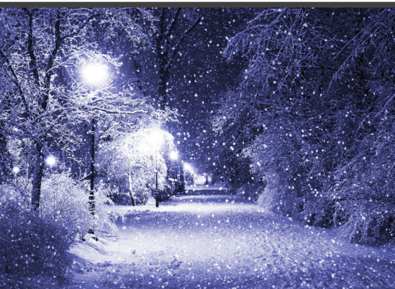  Новый год  Есть одна пора на свете,  Когда радуются дети.  Веселятся и поют  Хороводы все ведут.  Дед Мороз придет к нам скоро  И подарки принесет,  Все печали и невзгоды  Он с собою унесет.  Ученица 7 А класса:  Якимова Эмилия  Учитель татарского  языка и литературы:  Галиева Гульназ Шамилевна  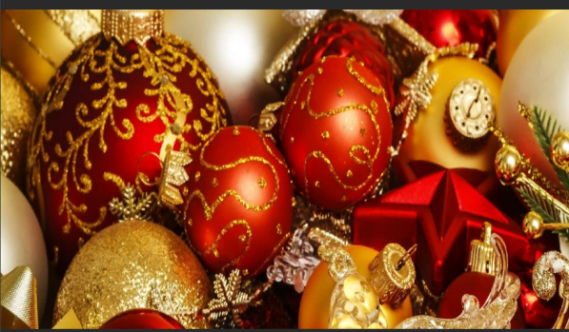  Лучший день лета  Летом в июне мы с мамой и папой полетели в Турцию на самолёте. В самолете я летала очень часто, и поэтому мне было не страшно.  Когда мы приехали в Турцию, нас сразу забрал большой белый автобус, который подвез нас до нашего отеля. Наш отель назывался “Джустиниано”. Этот отель был 5- ти звездочный. Он был на пятом этаже, с пятого этажа открывался вид на чёрное море, пляж, бассейн с горками. Вид был превосходный!  Затем мы оставили все вещи и пошли на море. Вода в море была теплая, дно было каменное. Рядом с морем была площадка для детей и взрослых, мне это очень понравилось. Потом мы пошли обедать в ресторан, я заказала фрукты и лимонад, родители заказали то же самое. После ресторана мы отправились в отель отдохнуть. Ближе к вечеру мы пошли на “огненное” шоу. Это было так интересно и увлекающе!  Когда я с родителями отправились домой, было красивое звездное небо! На следующий день рано утром мы поехали на экскурсию по этой стране. Нам рассказывали очень много интересных историй. После экскурсии мы пошли купаться в море. Вода была прозрачной, было видно много маленьких рыбок и на дне лежало несколько ракушек.  Я была на море , практически, весь день, купалась, играла в песке, ходила на площадку, кушала разное мороженое. Вечером мы пошли на “Мыльное -шоу”. На следующий день поехали в столицу Турции. Мы ходили по разным магазинам. И так было все две недели: купание,игры, экскурсии, развлечения. Эта поездка мне запомнилась на всю жизнь.  Ученица 6 Б класса:  Полякова Полина  Учитель родного языка:  Арсланова Разиля Фанусовна | 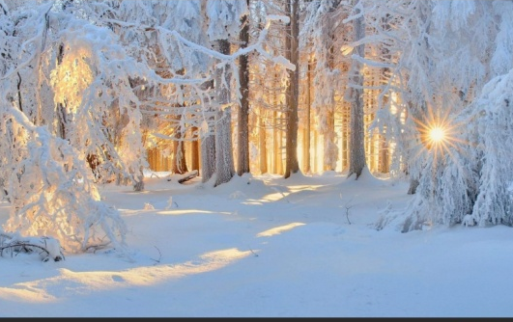  Кыш  Кыш фасылы-могҗиза ул  Тылсымлы карлар ява.  Балалар шул карлар белән  Кар бабай ясап куя.  Карлар бик күп яуганга,  Таулар да ап-ак була,  Шул тауларга кызыгып,  Балалар чана шуа.  Кыш көне уеннар да  Бик күңелле һәм кызык!  Яңа елны балалар  Бәйрәм итәләр кызып.  7 А сыйныфы укучысы: Сиразеева Зәлинә  Татар теле һәм әдәбият укытучысы:  Галиева Гөлназ Шамилевна  Сеңлем  Әминә исемле сеңлем,  Һич кенә дә тик тормый.  Сүзне бер дә тыңламый ул,  “Почмак”сыз бер дә булмый.  Бик кечкенә булгангамы,  Шук шул безнең Әминә.  Өлгермәгән җире дә юк,  Гел эш ясый әнигә!  Мин дә әйтәм: “Тыңла, димен  Әти-әнинең сүзен”.  Әгәр акыллы булмасаң,  “Почмак”ка куям үзем!  6 нчы А сыйныфы укучысы  Мөшәрәпов Камил  Песнәк  Бакчадагы җимлегемә,  Килеп кунды бер песнәк.  Аны күргәч алып чыктым,  Ашарына мин икмәк.  Ә песнәгем бик шатланды,  Канатын кага-кага.  Тик сөенеп туя алмады,  Килде берничә карга.  Песнәк карышып тормады,  Очып китте еракка.  Ә мин яңадан бер җимлек,  Элеп куйдым шул якка.  Көн саен мин ярма салам,  Кошлар җим чүпли иртән.  Ә мин алар тавышында,  Гүя рәхмәт ишетәм.  6 а сыйныфы укучысы: Зилә Гыйльманова  Бал корты  Бабаем кортлар үрчетә,  Безгә сөйли серләрен.  Кайвакытта, алар юкта,  Күрсәткәли өйләрен.  Әгәр күреп алсалар,  Бирә алар кирәкне.  Ә бабаем кортлар чыкса,  Йөгермәскә өйрәтте.  Балы гына тәмле аның,  Корт чагуы, ай, яман.  Тик шулай да бал кортларын,  Күзәтәм әле һаман.  6 а сыйныфы укучысы:  Зилә Гыйльманова  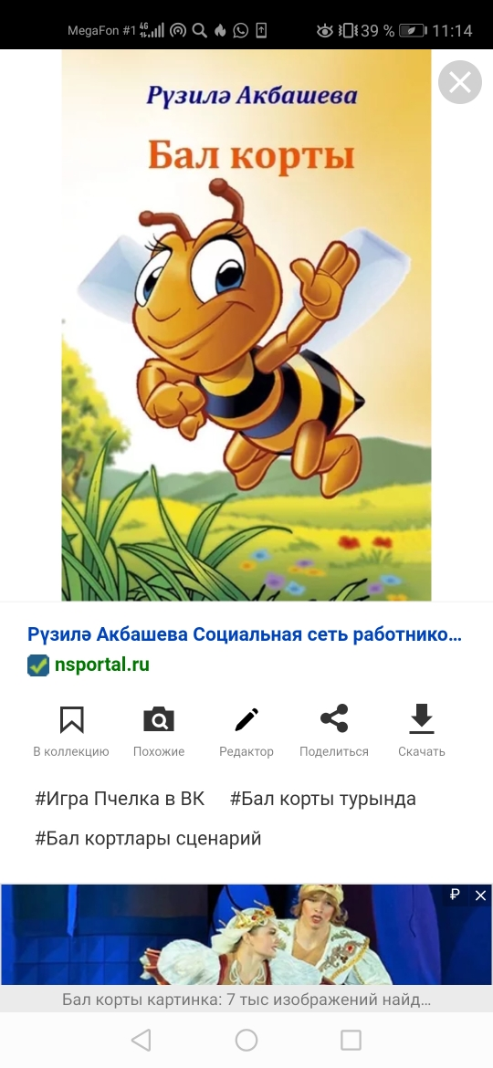  Баш мөхәррир: Р.М.Арсланова  Редколлегия:  Сиразова С.А.;Мәктәп үзидарәсе.  Укучыларның фәнни оешмасы.  Гамәлгә куелды  29 декабрь , 2019 ел сәг. 16.00,  тираж 200 данә

